Curriculum Vitae
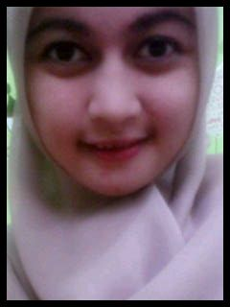
Nama Penulis Yeri Marselina, penulis dilahirkan di kota Bandung Jawa Barat pada tanggal 05 April 1991 dari ayah tumpuan yang terhormat bernama Husnul Hotimah Z.E S.Pd dan ibu tumpuan cinta dan kasih sayang bernama Dedah Darwati. Penulis tinggal di Kp Jambuleutik RT 01 RW 07 Desa Linggar Kecamatan Rancaekek Kabupaten Bandung. Penulis merupakan anak Bungsu dari dua bersaudara.
Pendidikan pemulis dimulai pada tahun 1995-1997 di TK Al-Fajri. Penulis menyelesaikan pendidikan Sekolah Dasar di SDN Linggar II pada tahun 1997 dan lulus pada tahun 2003. Kemudian Penulis melanjutkan pendidikan di SMPN I Rancaekek pada tahun 2003 dan lulus pada tahun 2006.
Setelah itu penulis melanjutkan pendidikannya di SMAN I Rancaekek pada tahun 2006 dan lulus pada tahun 2009 . Setelah tamat SMA, penulis melanjutkan pendidikan dan diterima di Universitas Pasundan Fakultas Keguruan dan Ilmu Pendidikan Program Studi SI PGSD pada tahun 2009 dan lulus tahun 2013. Selanjutnya, penulis malaksanakan Praktek Program Lapangan (PPL) di SDN Bojongloa I Kecamatan Rancaekek Kabupaten Bandung.

